Resolución del Pleno del Instituto de Transparencia, Acceso a la Información Pública y Protección de Datos Personales del Estado de México y Municipios, con domicilio en Metepec, Estado de México, de fecha dieciocho de noviembre del dos mil veintiuno.
Visto el expediente relativo al recurso de revisión 04519/INFOEM/IP/RR/2021, interpuesto por XXXXX XXXXX XXXXX XXXX, en lo sucesivo el recurrente en contra de la respuesta a su solicitud de información con número de folio 00645/NAUCALPA/IP/2021, por parte del Ayuntamiento de Naucalpan de Juárez, en lo sucesivo el Sujeto Obligado; se procede a dictar la presente resolución, con base en los siguientes:
- A N T E C E D E N T E S:
1. Solicitud de acceso a la información. Con fecha treinta de agosto del dos mil veintiuno, la parte recurrente formuló solicitud de acceso a información pública al Sujeto Obligado a través del Sistema de Acceso a la Información Mexiquense, en adelante SAIMEX, requiriéndole lo siguiente:
“Solicito se me indique el numero de unidades y el numero económico de los vehículos encargados de la recolección de desechos sólidos de la secretaría de servicios públicos.” (Sic)

Modalidad elegida para la entrega de la información: a través del SAIMEX.
2. Respuesta. Con fecha uno de septiembre del dos mil veintiuno el Sujeto Obligado envió su respuesta a la solicitud de acceso a la información a través del SAIMEX, la cual versa como sigue:
“En respuesta a la solicitud recibida, nos permitimos hacer de su conocimiento que con fundamento en el artículo 53, Fracciones: II, V y VI de la Ley de Transparencia y Acceso a la Información Pública del Estado de México y Municipios, le contestamos que:
Por lo que atañe a la Secretaría de Servicios Públicos, área encargada de atender su solicitud, le informa lo siguiente: “…En este acto se hace entrega de la información requerida mediante solicitud de información que se identifica con el número 00645/NAUCALPA/IP/2021, por la cual se solicita: “…Solicito se me indique el número de unidades y el número económico de los vehículos encargados de la recolección de desechos sólidos de la secretaría de servicios públicos… (sic.)”; ------------------------------------------ Lo que se informa Atendiendo al procedimiento previsto en la ley adjetiva en la materia, y la tesitura de los preceptos 10, 11, 12, 15 y 23 fracción IV; asimismo, el artículo 4.18 del Reglamento de la Ley de Transparencia y Accesos a la Información Pública del Estado de México; y las facultades inherentes a esta Secretaria de Servicios Públicos, conferidas por el artículo 9.1 del Reglamento Orgánico de la Administración Pública de Naucalpan de Juárez, México…” (sic) Finalmente, se le comunica que, en caso de inconformidad a la respuesta dada a su solicitud, con fundamento en lo dispuesto por los artículos 176, 177 y 178 de la LTAIPEMYM, se le informa que, podrá interponer Recurso de Revisión, para lo cual dispone de un plazo de quince días hábiles contados a partir de la fecha de la presente notificación a su solicitud de acceso a información.
ATENTAMENTE
C. LEONARDO SALCEDO MALVAEZ” (Sic)

Adjuntando su respuesta el archivo electrónico “RELACION patrimonio vehicualar.xls.pdf”; el cual será analizado en el aparto de estudio correspondiente.

3. Interposición del recurso de revisión. Inconforme el solicitante con la respuesta del Sujeto Obligado interpuso el recurso de revisión a través del SAIMEX en fecha dos de septiembre del dos mil veintiuno, a través del cual expresó lo siguiente:

a) Acto impugnado.
“Ka respuesta incompleta al folio 00645/NAUCALPA/IP/2021” (Sic)
b) Motivos de inconformidad.
“La petición consistió en que se me proporcionará el listado de vehículos con el numero económico involucrados en la recolección de desechos sólidos; no el listado de todo el patrimonio vehicular de la secretaría de servicios públicos.” (Sic)
4. Turno. De conformidad con el artículo 185, fracción I de la Ley de Transparencia y Acceso a la Información Pública del Estado de México y Municipios, el recurso de revisión número 04519/INFOEM/IP/RR/2021 se turnó por el sistema electrónico del Instituto de Transparencia, Acceso a la Información Pública y Protección de Datos Personales del Estado de México y Municipios, a la Comisionada Guadalupe Ramírez Peña, para su análisis, estudio, elaboración del proyecto y presentación ante el Pleno de este Instituto.

5. Admisión del recurso de revisión: En fecha nueve de septiembre del dos mil veintiuno, la Comisionada ponente, admitió a trámite el recurso de revisión que ahora se resuelve, dando un plazo máximo de siete días hábiles para que las partes manifestaran lo que a su derecho resultara conveniente, ofrecieran pruebas, formularan alegatos y el Sujeto Obligado presentara su informe justificado.

6. Manifestaciones: De las constancias que integran el expediente en que se actúa se advierte que el recurrente fue omiso en ofrecer pruebas y alegatos.
Por su parte, el Sujeto Obligado en fechas diez y veintiuno de septiembre del dos mil veintiuno, remite en vía informe justificado los archivos electrónicos siguientes:

“UTAIP-0608-2021_202109101114.pdf” y “SSP-00819-2021_202109211030.pdf”, los cuales se determinó poner a la vista del recurrente.

7.- Cierre de instrucción. En fecha veintinueve de octubre del dos mil veintiuno la Comisionada ponente determinó el cierre de instrucción en términos de la fracción VI del artículo 185 de la Ley de Transparencia y Acceso a la Información Pública del Estado de México y Municipios.

II C O N S I D E R A N D O:
Primero. Competencia. El Instituto de Transparencia, Acceso a la Información Pública y Protección de Datos Personales del Estado de México y Municipios, es competente para conocer y resolver el presente recurso de revisión interpuesto por la parte recurrente, conforme a lo dispuesto en los artículos 6, apartado A de la Constitución Política de los Estados Unidos Mexicanos; 5, párrafos trigésimo, trigésimo primero y trigésimo segundo, fracciones IV y V de la Constitución Política del Estado Libre y Soberano de México; 1, 2, fracción II; 13, 29, 36, fracciones I y II; 176, 178, 179, 181 párrafo tercero y 185 de la Ley Transparencia y Acceso a la Información Pública del Estado de México y Municipios; 9, fracciones I y XXIV y 11 del Reglamento Interior del Instituto de Transparencia, Acceso a la Información Pública y Protección de Datos Personales del Estado de México y Municipios.
Segundo. Oportunidad y Procedibilidad del Recurso de Revisión. De conformidad con los requisitos de Oportunidad y Procedibilidad que deben reunir los recursos de revisión interpuestos, previstos en los artículos 178 y 180 de la Ley de Transparencia y Acceso a la Información Pública del Estado de México y Municipios; en la especie se advierte que el presente medio de impugnación fue interpuesto dentro del plazo de quince días previsto en el primer artículo de referencia; toda vez que el Sujeto Obligado emitió su respuesta a la solicitud planteada por el solicitante en fecha primero de septiembre del año dos mil veintiuno y el recurrente presentó su recurso de revisión el dos de septiembre del mismo año, esto es al primer día hábil siguiente de aquel en que tuvo conocimiento de la respuesta; evidenciándose que la interposición del recurso se encuentra dentro de los márgenes temporales previstos en el citado precepto legal.
Así también, por cuanto hace a la procedibilidad del recurso de revisión una vez realizado el análisis del formato de interposición del recurso, se acreditan plenamente de todos y cada uno de los elementos formales exigidos por el artículo 180 de la Ley de Transparencia y Acceso a la Información Pública del Estado de México y Municipios, en atención a que fue presentado mediante el formato visible en EL SAIMEX.

Ahora bien, resulta procedente la interposición del recurso revisión, según lo aducido por el recurrente en su acto impugnado como en sus motivos de inconformidad, de acuerdo al artículo 179 fracción VI de la Ley de Transparencia y Acceso a la Información Pública del Estado de México y Municipios; que a la letra dice:

“Artículo 179. El recurso de revisión es un medio de protección que la Ley otorga a los particulares, para hacer valer su derecho de acceso a la información pública, y procederá en contra de las siguientes causas:
…
VI. La entrega de información que no corresponda con lo solicitado…” (Sic)

Tercero. Materia de Revisión: Con base en las constancias que obran en los expedientes que se actúan, este Instituto tiene la convicción de que la presente resolución tiene como objetivo central determinar si la respuesta proporcionada, por el Sujeto Obligado, es correcta y suficiente para tener por atendida la solicitud de acceso a la información.
Cuarto. Estudio de fondo del asunto. Del análisis de la solicitud de información motivo del recurso de revisión que ahora se resuelve, se advierte que el particular requirió al Ayuntamiento de Naucalpan de Juárez, lo siguiente:
- El número de unidades y el número económico de los vehículos encargados de la recolección de desechos sólidos de la secretaría de servicios públicos.
Por su parte el Sujeto Obligado emitió su respuesta a través de los siguientes archivos electrónicos:
El titular de la Unidad de Transparencia del Sujeto Obligado, manifestó con base a la información proporcionada por la Secretaria de Servicios Públicos, área encargada de atender su solicitud, le informó lo siguiente:
“RELACION patrimonio vehicualar.xls.pdf”, el cual contiene una relación de los vehículos de la Secretaría de Servicios Públicos, dentro del cual se destaca el número económico del vehículo, tipo y observaciones, constante de 16 fojas.
Dentro del tipo se observa, que los vehículos son de redilas, compactador, volteo, volteo 3 ½, barredora y mini cargador frontal con retroexcavadora, tal como se observa a continuación, únicamente de dos página por economía procesal:
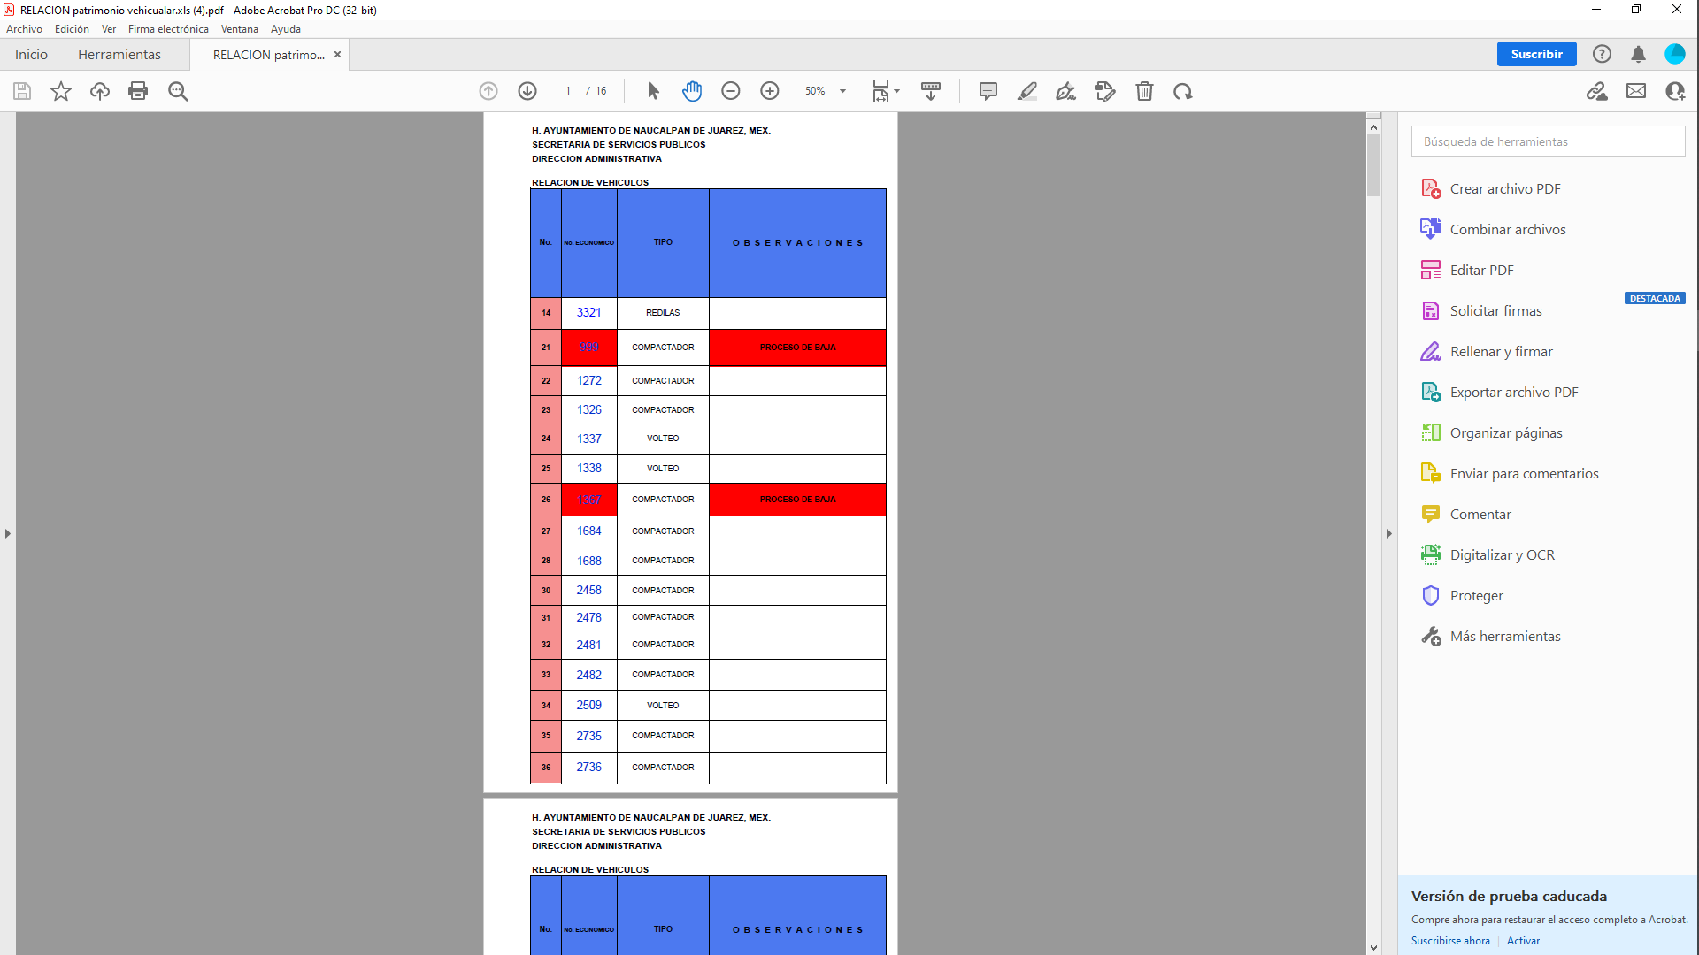
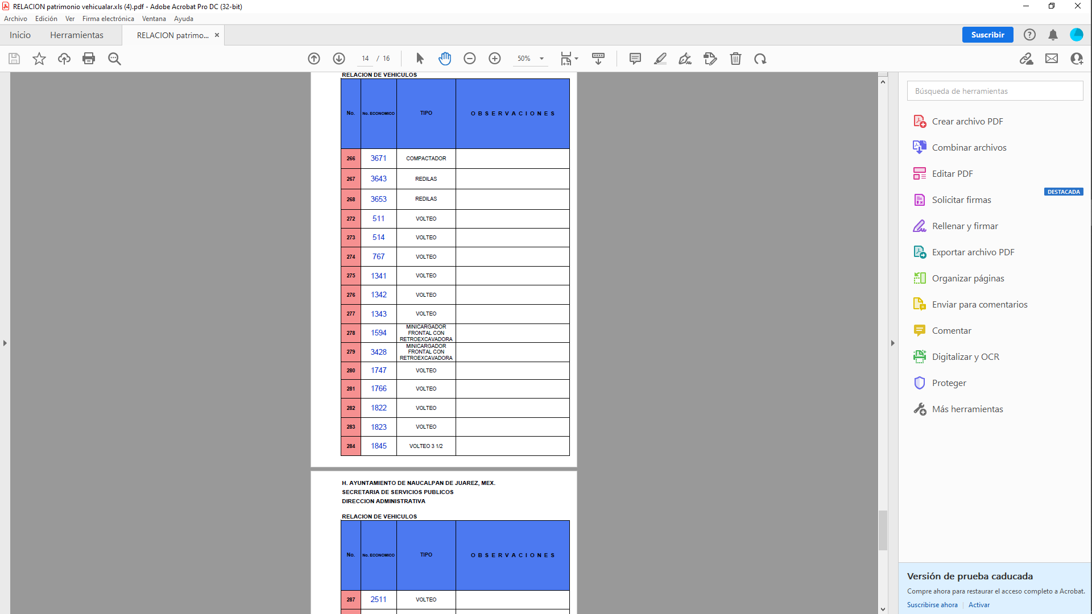
Inconforme el recurrente con la respuesta, interpuso el Recurso de Revisión que se resuelve, porque la información proporcionada no es lo que pidió, ya que el requirió el listado de vehículos con el número económico involucrados en la recolección de desechos sólidos y no el listado de todo el patrimonio vehicular de la secretaría de servicios públicos.
Una vez notificado el recurso de revisión al Sujeto Obligado, rindió su informe justificado a través de los siguientes archivos electrónicos:
“UTAIP-0608-2021_202109101114.pdf”, el cual contiene el oficio número UTAIP/0608/2021, por medio del cual el Director de la Unidad de Transparencia y Acceso a la Información Pública, le hizo del conocimiento al Secretario de Servicios Públicos, ambos del Ayuntamiento de Naucalpan de Juárez, la interposición del recurso de revisión con la finalidad que presentara su informe justificado.
“SSP-00819-2021_202109211030.pdf”, el cual contiene el oficio número SSP/819/2021, por medio del cual el Director General de Servicios Públicos informó al Director de la Unidad de Transparencia y Acceso a la Información Pública, ambos del Sujeto Obligado, anexar la información que solicita (número de unidades y el número económico de los vehículos encargados de la recolección de desechos sólidos de la secretaría de servicios públicos) y que se relaciona con el similar identificado con el número UTAIP/0608/2021, relacionado con el Recurso de Revisión y solicitud de acceso a la información que nos ocupa, señalando el fundamento legal de lo que se informa.
En tal contexto, del análisis de las constancias que integran el expediente en que se actúa, así como de la materia sobre la que versa la solicitud de acceso a la información pública, se advierte que los motivos de inconformidad acontecen infundados para modificar o revocar la respuesta del Sujeto Obligado, en razón de las consideraciones de derecho que a continuación se exponen:
Es conveniente analizar si la respuesta del Sujeto Obligado cumple con los requisitos y procedimientos del derecho de acceso a la información pública, en atención a que en la Ley de Transparencia y Acceso a la Información Pública del Estado de México y Municipios en su artículo 4, dice que toda la información generada, obtenida, adquirida, transformada, administrada o en posesión de los sujetos obligados es pública y accesible de manera permanente a cualquier persona, privilegiando el principio de máxima publicidad, como así lo establece dicha determinación, que a continuación se trascribe para un mejor entendimiento:
“Artículo 4. El derecho humano de acceso a la información pública es la prerrogativa de las personas para buscar, difundir, investigar, recabar, recibir y solicitar información pública, sin necesidad de acreditar personalidad ni interés jurídico.
Toda la información generada, obtenida, adquirida, transformada, administrada o en posesión de los sujetos obligados es pública y accesible de manera permanente a cualquier persona, en los términos y condiciones que se establezcan en los tratados internacionales de los que el Estado mexicano sea parte, en la Ley General, la presente Ley y demás disposiciones de la materia, privilegiando el principio de máxima publicidad de la información. Solo podrá ser clasificada excepcionalmente Ley de Transparencia y Acceso a la Información Pública del Estado de México y Municipios 29 como reservada temporalmente por razones de interés público, en los términos de las causas legítimas y estrictamente necesarias previstas por esta Ley.
Los sujetos obligados deben poner en práctica, políticas y programas de acceso a la información que se apeguen a criterios de publicidad, veracidad, oportunidad, precisión y suficiencia en beneficio de los solicitantes.”(Sic)

De lo anterior, se desprende que los Sujetos Obligados tiene la obligación o deber de atender las solicitudes de acceso a la información pública que se les hagan de su conocimiento y proporcionar la información pública que obren en su poder conforme el estado que se encuentra y no hacer un procesamiento de la misma, ni presentarla conforme al interés del solicitante; como así lo establece el artículo 12 de la Ley de Transparencia y Acceso a la Información Pública del Estado de México y Municipios, el cual a la letra dice:
“Artículo12.- Quienes generen, recopilen, administren, manejen, procesen, archiven o conserven información pública serán responsables de la misma en los términos de las disposiciones jurídicas aplicables.
Los sujetos obligados sólo proporcionarán la información pública que se les requiera y que obre en sus archivos y en el estado en que ésta se encuentre. La obligación de proporcionar información no comprende el procesamiento de la misma, ni el presentarla conforme al interés del solicitante; no estarán obligados a generarla, resumirla, efectuar cálculos o practicar investigaciones.” (Sic)

Es decir, todo Sujeto Obligado que genere, recopile, administre, procese, archive, posea o conserve información es responsables de la misma, teniendo a su vez la obligación de proporcionarla cuando se le requiera, sin necesidad de resumirla, efectuar procedimientos para obtenerla, calcular y practicar investigaciones; es decir, los Sujetos Obligados sólo se concretarán a proporcionar la información solicitada que tengan en su poder en el estado que se encuentran, sin necesidad de concretarse al interés o términos específicos del solicitante.

Sirve de apoyo a lo anterior, el criterio 03-17, expuesto por el Instituto Nacional de Transparencia, Acceso a la Información y Protección de Datos Personales, que dice:

“No existe obligación de elaborar documentos ad hoc para atender las solicitudes de acceso a la información. Los artículos 129 de la Ley General de Transparencia y Acceso a la Información Pública y 130, párrafo cuarto, de la Ley Federal de Transparencia y Acceso a la Información Pública, señalan que los sujetos obligados deberán otorgar acceso a los documentos que se encuentren en sus archivos o que estén obligados a documentar, de acuerdo con sus facultades, competencias o funciones, conforme a las características físicas de la información o del lugar donde se encuentre. Por lo anterior, los sujetos obligados deben garantizar el derecho de acceso a la información del particular, proporcionando la información con la que cuentan en el formato en que la misma obre en sus archivos; sin necesidad de elaborar documentos ad hoc para atender las solicitudes de información.
Resoluciones:
• RRA 0050/16. Instituto Nacional para la Evaluación de la Educación. 13 julio de 2016. Por unanimidad. Comisionado Ponente: Francisco Javier Acuña Llamas.
• RRA 0310/16. Instituto Nacional de Transparencia, Acceso a la Información y Protección de Datos Personales. 10 de agosto de 2016. Por unanimidad. Comisionada Ponente. Areli Cano Guadiana.
• RRA 1889/16. Secretaría de Hacienda y Crédito Público. 05 de octubre de 2016. Por unanimidad. Comisionada Ponente. Ximena Puente de la Mora.”

En esa tesitura, el artículo 24 en su último párrafo de la Ley de la Materia, dispone que los Sujetos Obligados sólo proporcionarán la información pública que generen, administren o posean en el ejercicio de sus atribuciones; por consiguiente, la información pública se encuentra a disposición de cualquier persona, lo que implica que es deber de los Sujetos Obligados, garantizar el Derecho de Acceso a la Información Pública.

Siempre y cuando no se trate de información reservada o clasificada, que difundirla pondría en riesgo la seguridad jurídica y física del titular de la información, debiendo tener audacia los Sujetos Obligados para cuidar esta información a través del acuerdo clasificatorio del comité de transparencia y la versión pública que emita el servidor público habilitado de cada Sujeto Obligado; como así se establece en la Ley de Transparencia y Acceso a la Información Pública del Estado de México y Municipios.

En conclusión, el derecho de acceso a la información pública, consiste en que la información solicitada conste en un documento en cualquiera de sus formas, a saber: expedientes, reportes, estudios, actas, resoluciones, oficios, correspondencia, acuerdos, directivas, directrices, circulares, contratos, convenios, instructivos, notas, memorandos, estadísticas o bien, cualquier otro registro que documente el ejercicio de las facultades, funciones y competencias de los Sujetos Obligados; los que, podrán estar en cualquier medio, sea escrito, impreso, sonoro, visual, electrónico, informático u holográfico de conformidad con el artículo 3, fracción XI de la Ley de la materia, el cual señala lo siguiente:

“Artículo 3. Para los efectos de la presente Ley se entenderá por:
…
XI. Documento: Los expedientes, reportes, estudios, actas, resoluciones, oficios, correspondencia, acuerdos, directivas, directrices, circulares, contratos, convenios, instructivos, notas, memorandos, estadísticas o bien, cualquier otro registro que documente el ejercicio de las facultades, funciones y competencias de los sujetos obligados, sus servidores públicos e integrantes, sin importar su fuente o fecha de elaboración. Los documentos podrán estar en cualquier medio, sea escrito, impreso, sonoro, visual, electrónico, informático u holográfico…” (Sic)

Siendo aplicable, el Criterio de interpretación en el orden administrativo número 0002-11, emitido por Acuerdo del Pleno del Instituto de Transparencia y Acceso a la Información Pública del Estado de México y Municipios; publicado en el Periódico Oficial del Gobierno del Estado Libre y Soberano de México “Gaceta del Gobierno”, el diecinueve de octubre de dos mil once, cuyo rubro y texto refieren lo siguiente:

“CRITERIO 0002-11
INFORMACIÓN PÚBLICA, CONCEPTO DE, EN MATERIA DE TRANSPARENCIA. INTERPRETACIÓN SISTEMÁTICA DE LOS ARTÍCULOS 2°, FRACCIÓN V, XV, Y XVI, 3°, 4°, 11 Y 41. De conformidad con los artículos antes referidos, el derecho de acceso a la información pública, se define en cuanto a su alcance y resultado material, el acceso a los archivos, registros y documentos públicos, administrados, generados o en posesión de los órganos u organismos públicos, en virtud del ejercicio de sus funciones de derecho público, sin importar su fuente, soporte o fecha de elaboración.
En consecuencia el acceso a la información se refiere a que se cumplan cualquiera de los siguientes tres supuestos:
1) Que se trate de información registrada en cualquier soporte documental, que en ejercicio de las atribuciones conferidas, sea generada por los Sujetos Obligados;
2) Que se trate de información registrada en cualquier soporte documental, que en ejercicio de las atribuciones conferidas, sea administrada por los Sujetos Obligados, y
3) Que se trate de información registrada en cualquier soporte documental, que en ejercicio de las atribuciones conferidas, se encuentre en posesión de los Sujetos Obligados.”

En virtud de lo anterior, se determina que la información emitida por el Sujeto Obligado en su respuesta, cumple con lo establecido por los artículos 4, 12, 24 último párrafo y 161 de la Ley de Transparencia y Acceso a la Información Pública del Estado de México y Municipios, conforme a lo siguiente:

El Sujeto Obligado en su respuesta, a través de su Secretario de Servicios Públicos proporcionó una relación de los vehículos de la Secretaría de Servicios Públicos del Ayuntamiento de Naucalpan constante de 16 fojas, dentro de la cual se puede observar el número progresivo, el número económico, tipo y observaciones de cada uno de los vehículos enlistados, lo que se acredita con la siguiente imagen de dicha relación (únicamente de la primera hoja como ejemplo), que se inserta a continuación para mayor ilustración:

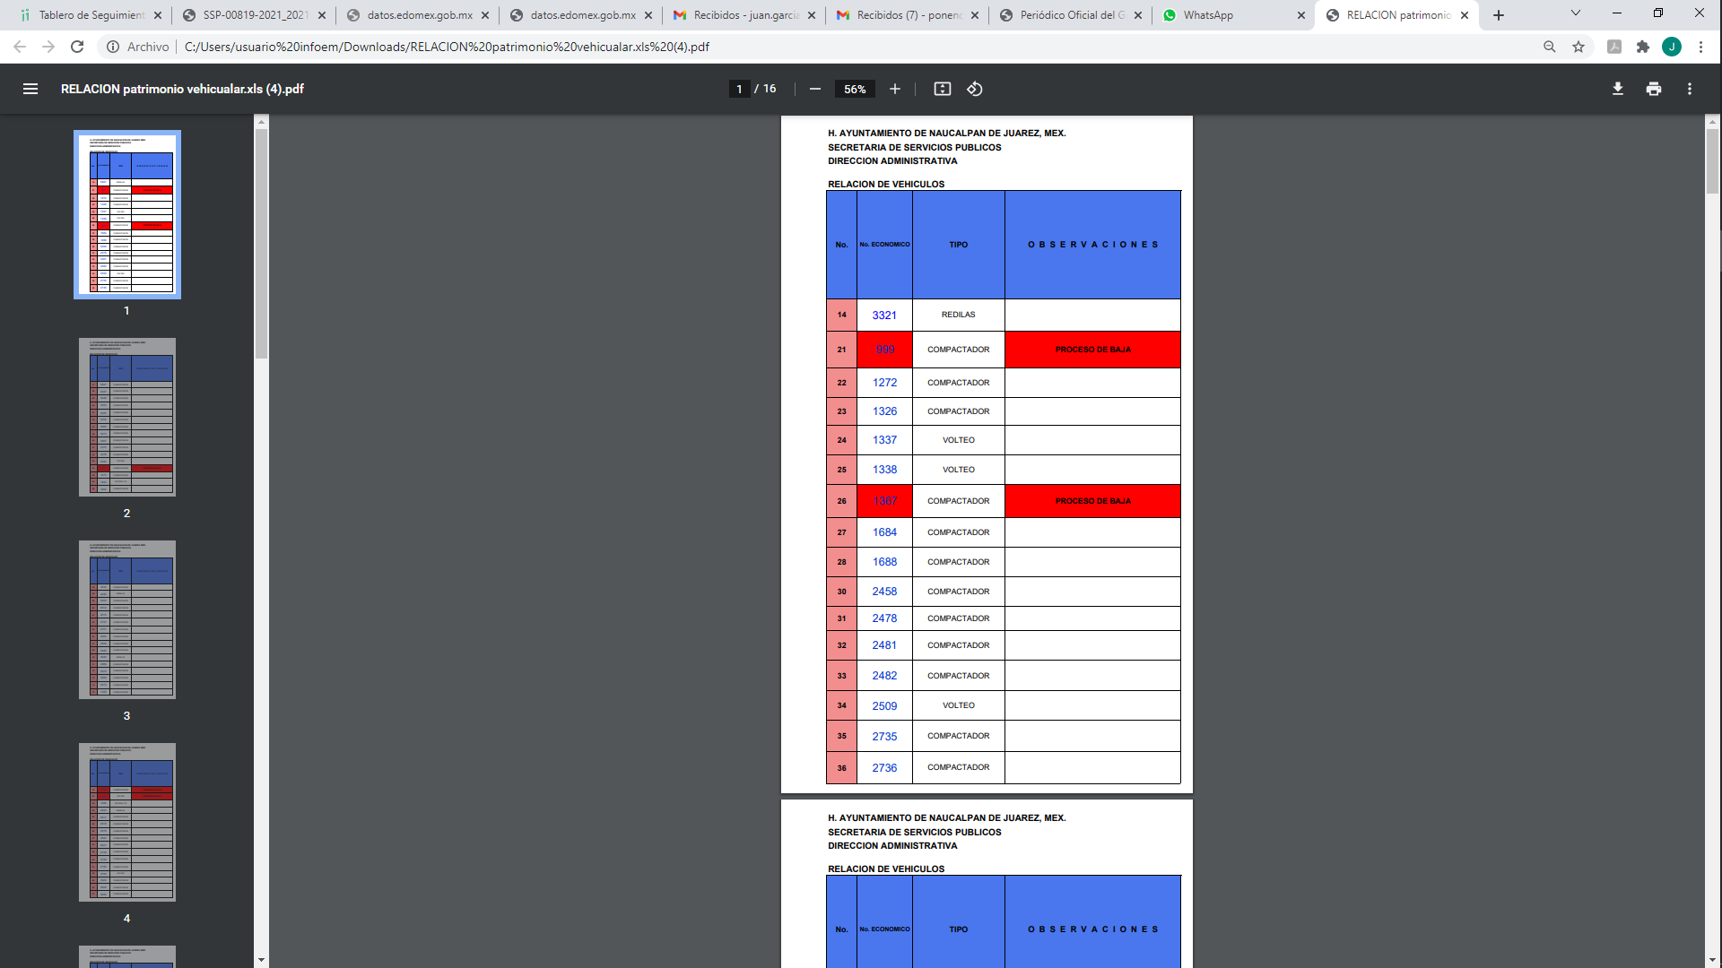
Ante ello, el parte recurrente se inconformo porque la información proporcionada no es lo que pidió, ya que el requirió el listado de vehículos con el número económico involucrados en la recolección de desechos sólidos y no el listado de todo el patrimonio vehicular de la secretaría de servicios públicos, y el Sujeto Obligado a rendir su informe justificado en lo medular ratificó su respuesta inicial.
En ese sentido se advierte que el área del Sujeto Obligado que proporcionó la respuesta como el informe justificado, fue la Secretaría de Servicios Públicos del Municipio de Naucalpan de Juárez, que de acuerdo a sus atribuciones señaladas en los artículos 39 y 46, del Bando Municipal de Naucalpan de Juárez para el año 2021, son las siguientes:

“Artículo 39. La concesión de los servicios públicos se otorgará en igualdad de condiciones, preferentemente a las personas naucalpenses, mediante el proceso de 48 licitación pública, en los términos precisados en las disposiciones jurídicas aplicables. En los instrumentos jurídicos celebrados por el Ayuntamiento para la prestación de los servicios públicos de alumbrado público, limpia, recolección, traslado y tratamiento de residuos, será la Secretaría de Servicios Públicos la encargada de su seguimiento, cumplimiento y vigilancia.
…
Artículo 46. Corresponde a la Secretaría de Servicios Públicos del Municipio la prestación de los servicios públicos de alumbrado público, limpia, recolección, traslado y disposición final de residuos sólidos urbanos de conformidad con la normatividad aplicable, los cuales constituyen servicios que deben ser prestados de manera regular y uniforme dentro del territorio municipal en el ámbito de su competencia, con el fin de mejorar la calidad de vida de los naucalpenses.
La Secretaría de Servicios Públicos deberá instrumentar de manera permanente campañas que tiendan a concientizar a la población en general sobre la cultura del reciclaje e instrumentar programas para la separación de residuos sólidos urbanos, clasificándolos en orgánicos e inorgánicos, con el fin de contribuir a la conservación del medio ambiente, la economía circular y promover la valorización de los mismos, éste programa tendrá como finalidad la separación de dichos residuos desde los hogares, negocios, unidades económicas o cualquier otra fuente de generación de desechos; los camiones recolectores de basura, y el destino final de los mismos, todo ello de acuerdo a la Norma Oficial aplicable y la Ley Orgánica Municipal, en materia de recolección segregada.
No obstante lo anterior, las personas físicas o jurídico colectivas podrán solicitar a la Secretaría de Servicios Públicos la recolección, traslado y disposición final de los residuos sólidos no peligrosos urbanos con características domiciliarias que generen, provenientes de establecimientos industriales, comerciales y de servicios o del ejercicio del comercio en la vía pública, previo pago a la Tesorería Municipal de los derechos que por ese concepto se generen de conformidad con el Código Financiero del Estado de México y Municipios y demás normatividad aplicable, debiendo contar con la autorización que para tal efecto emita la Secretaría del Medio Ambiente, y la orden de pago que para tal efecto deberá expedir la Secretaría de Servicios Públicos; con el fin de promover la conservación del equilibrio ecológico.
La Secretaría de Servicios Públicos se coordinará con la Dirección General de Seguridad Ciudadana y Tránsito Municipal, así como la Tesorería Municipal, a efecto de que ningún vehículo impida el barrido manual o mecánico que deba realizarse. De ninguna manera el Ayuntamiento estará limitado en rutas, horarios de operación o número de empleados y unidades para la prestación de los servicios públicos, excepto los que determine por cuestiones de competencia laboral con su personal.” (Sic)

Ahora bien, atrayendo el Reglamento Orgánico de la Administración Pública de Naucalpan de Juárez, México 2019-2021, en sus artículos 9.1, 9.2, fracción LV y 9.3, que señalan al respecto lo siguiente:

“Artículo 9.1.- La Secretaría de Servicios Públicos tendrá a su cargo, prestar los servicios públicos municipales con la mayor cobertura y calidad posibles, con excepción de los servicios y/o funciones públicas de seguridad pública y tránsito municipal, agua potable, alcantarillado y saneamiento, así como el de mercados públicos y centrales de abasto, haciendo especial énfasis en las áreas territoriales y socioeconómicas vulnerables, procurando mantenerlos siempre en condiciones eficientes de operación, atendiendo a la capacidad administrativa y financiera del Municipio.
Artículo 9.2.- La Secretaría de Servicios Públicos estará a cargo de un titular a quien además de las señaladas en el artículo 1.12 del LIBRO PRIMERO, le corresponderá el ejercicio de las atribuciones siguientes:
…
LV. Autorizar los recursos humanos, materiales y de servicios que les sean necesarios para el eficaz cumplimiento de sus atribuciones.
…
Artículo 9.3.- El Secretario de Servicios Públicos, para el desempeño de sus funciones se auxiliará de las unidades administrativas siguientes:
I. Coordinación de Relleno Sanitario.
II. Coordinación de Enlace Jurídico.
III. Subdirección Administrativa.
IV. Subdirección de Unidades Administrativas.
V. Subdirección de Servicios Centralizados.
VI. Las demás que sean necesarias para el ejercicio de sus atribuciones.” (Sic)

Dentro de las cuales encontramos la atribución del Secretario de Servicios Públicos, la autorización de los recursos materiales que les sean necesarios para el eficaz cumplimiento de sus atribuciones y que a su vez dicho Secretario se auxiliara de la Subdirección Administrativa, que de acuerdo al artículo 9.7, fracción XXXIV del alusivo Reglamento, tiene la siguiente atribución:

“Artículo 9.7.- Corresponde a la Subdirección Administrativa, a través de su titular, el despacho de los asuntos siguientes:
…
XXXIV. Llevar un registro y control del Parque vehicular, verificando su existencia, ubicación y condiciones” (Sic)

Que a su vez dicha Subdirección administrativa cuenta con un departamento de Control Vehicular, de acuerdo al artículo 9.8 del multirreferido Reglamento, que se inserta a continuación:

“Artículo 9.8.- La Subdirección Administrativa, para el eficiente ejercicio de sus funciones se auxiliará de las unidades administrativas siguientes:
I. Departamento de Personal, Recursos Financieros, Seguro y Almacén.
II. Departamento de Control Vehicular.
III. Departamento de Control, Gestión, Seguimiento y Enlace.”(Sic)

Con lo cual, se acredita que el área del Sujeto Obligado que proporcionó la información entregada en respuesta, es la competente para generar, administrar y poseer la información solicitada por el particular.

En ese sentido, una vez analizada la información proporcionada por el Sujeto Obligado, podemos advertir que en dicho documento se observa el número progresivo y número económico de los vehículos que tiene la Secretaría de Servicios Públicos, dentro de los cuales se destacan los vehículos compactadores, volteo y barredora, que por sus características son utilizados para la recolección de desechos sólidos o basura en términos comunes.

En es importante aclarar, que si bien es cierto que el número progresivo que se advierte en el documento proporcionado en respuesta, de cada uno de los vehículos, se encuentran brincados, es decir no tiene la secuencia correcta; sin embargo, al hacer la sumatoria de los vehículos compactadores, volteo y barredora, nos da el número total de unidades con las que cuenta la Secretaría de Servicios Públicos para la recolección de desechos sólidos, en consecuencia, con la información remitida en respuesta por el Sujeto Obligado, colma el derecho de acceso a la información del particular.

Máxime, que al haber un pronunciamiento por parte del Sujeto Obligado, este Órgano Garante estima conveniente señalar que no está facultado para manifestarse sobre la veracidad de la información proporcionada, ya que no existe precepto legal alguno en la Ley de la Materia que permita, vía recurso de revisión, se pronuncie al respecto. Por analogía, sirve de apoyo a lo anterior el Criterio 31-10 emitido por el entonces Instituto Federal de Accesos a la Información y Protección de Datos, que a la letra establece lo siguiente:

“El Instituto Federal de Acceso a la Información y Protección de Datos no cuenta con facultades para pronunciarse respecto de la veracidad de los documentos proporcionados por los sujetos obligados. El Instituto Federal de Acceso a la Información y Protección de Datos es un órgano de la Administración Pública Federal con autonomía operativa, presupuestaria y de decisión, encargado de promover y difundir el ejercicio del derecho de acceso a la información; resolver sobre la negativa de las solicitudes de acceso a la información; y proteger los datos personales en poder de las dependencias y entidades. Sin embargo, no está facultado para pronunciarse sobre la veracidad de la información proporcionada por las autoridades en respuesta a las solicitudes de información que les presentan los particulares, en virtud de que en los artículos 49 y 50 de la Ley Federal de Transparencia y Acceso a la Información Pública Gubernamental no se prevé una causal que permita al Instituto Federal de Acceso a la Información y Protección de Datos conocer, vía recurso revisión, al respecto.”(Sic)

De lo anterior, este Órgano Resolutor en aras de tutelar el derecho de acceso a la información de los particulares, tiene la obligación de apegarse en todo momento a lo que dispone la Ley de Transparencia y Acceso a la Información Pública del Estado de México y Municipios garantizando los principios de imparcialidad y legalidad en el procedimiento de impugnación y resolución del recurso planteado.
En mérito de lo expuesto, esta Autoridad estima que las razones o motivos de inconformidad hechos valer por el recurrente devienen infundados; por lo que, lo procedente es CONFIRMAR la respuesta del Sujeto Obligado.
Por lo anteriormente expuesto y con fundamento en lo prescrito en los artículos 5 párrafos trigésimo, trigésimo primero y trigésimo segundo fracciones IV y V de la Constitución Política del Estado Libre y Soberano de México; 2, fracción II; 29, 36 fracciones I y II; 176, 178, 181, 185 y 186 fracción III de la Ley de Transparencia y Acceso a la Información Pública del Estado de México y Municipios, este Pleno:

- R E S U E L V E:
Primero. Resulta infundado el motivo de inconformidad aducido por el recurrente en el recurso de revisión 04519/INFOEM/IP/RR/2021; por lo que, en términos de los argumentos señalados en el Considerando Cuarto se CONFIRMA la respuesta emitida por el Sujeto Obligado.

Segundo. Notifíquese, vía SAIMEX, al Responsable de la Unidad de Transparencia del Sujeto Obligado, la presente resolución para su conocimiento.

Tercero. Notifíquese, vía SAIMEX, a la parte recurrente, la presente resolución, así como, que de conformidad con lo establecido en el artículo 196 de la Ley de Transparencia y Acceso a la Información Pública del Estado de México y Municipios, podrá impugnarla vía Juicio de Amparo en los términos de las leyes aplicables.
ASÍ LO RESUELVE, POR UNANIMIDAD DE VOTOS, EL PLENO DEL INSTITUTO DE TRANSPARENCIA, ACCESO A LA INFORMACIÓN PÚBLICA Y PROTECCIÓN DE DATOS PERSONALES DEL ESTADO DE MÉXICO Y MUNICIPIOS, CONFORMADO POR LOS COMISIONADOS JOSÉ MARTÍNEZ VILCHIS, MARÍA DEL ROSARIO MEJÍA AYALA, SHARON CRISTINA MORALES MARTÍNEZ, LUIS GUSTAVO PARRA NORIEGA Y GUADALUPE RAMÍREZ PEÑA; EN LA CUADRAGÉSIMA PRIMERA SESIÓN ORDINARIA CELEBRADA EL DIECIOCHO DE NOVIEMBRE DE DOS MIL VEINTIUNO, ANTE EL SECRETARIO TÉCNICO DEL PLENO ALEXIS TAPIA RAMÍREZ.

